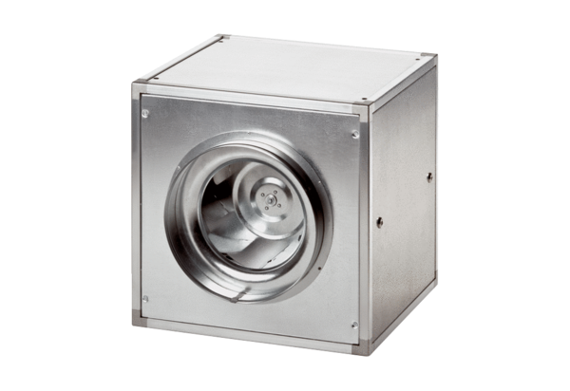Вентиляционный бокс DSQ 63/6Комплект поставки: 1 штукАссортимент: C
Номер артикула: 0080.0041Изготовитель: MAICO

